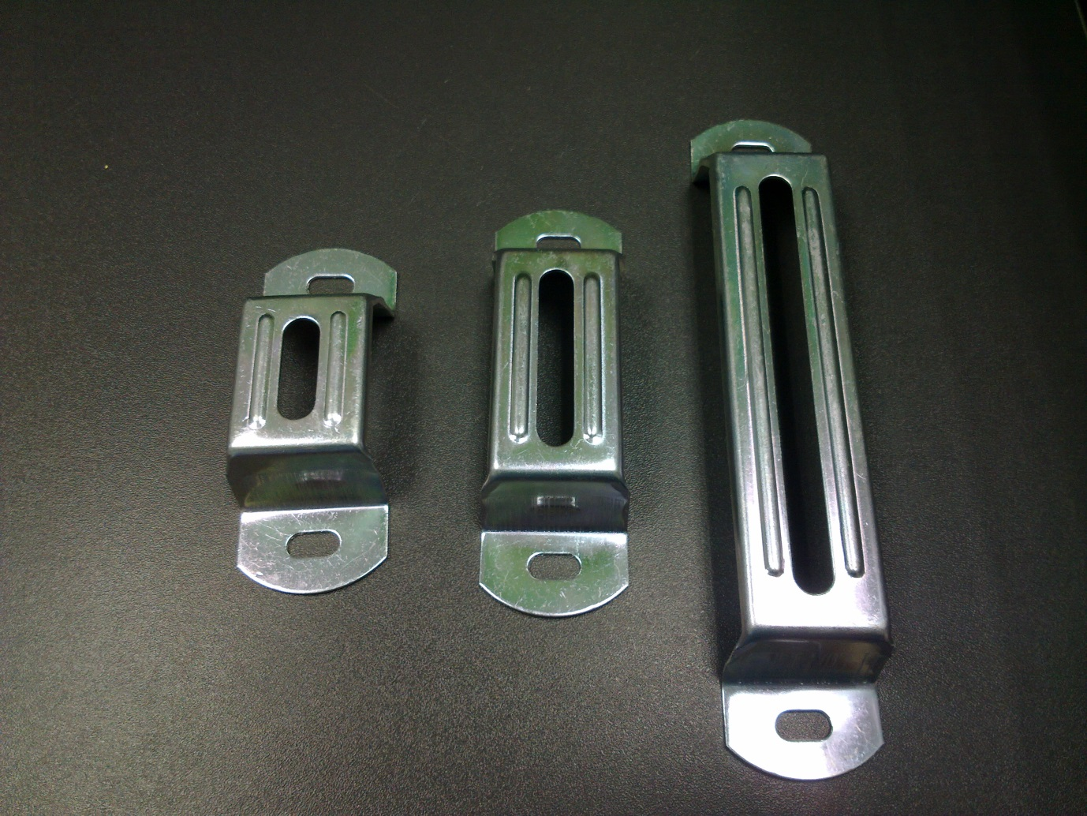

PACKING SPECIFICATION
SIZE CARTON SIZE CARTON WEIGHT CARTON QTY
50MM 36X21X23CM 14.1KG 300PCS
75MM 42X21X23CM 15.7KG 300PCS
100MM 48X21X23CM 18.4KG 300PCS
150MM 41X21X23CM 15.5KG 200PCS
225MM 38X30X17CM 13.7KG 100PCS
300MM 39X38X17CM 16.3KG 100PCS

